פרופילים

הגדרה

פרק זה דן בתופעות האווירודינמיות הדו-מימדיות היוצרות את הכוחות הפועלים על פרופילי כנף.
בקרב ציבור הטיסנאים, כמו גם בספרים רבים העוסקים בתעופה פופולרית, נוהגים לסווג פרופילים למספר סוגים: סימטריים, קמורים-שטוחים, קמורים-קמורים, קמורים-קעורים וכן הלאה הגדרות "מעניינות". מבחינה אווירודינמית, הגדרות אלו חסרות כל חשיבות.

התורה האווירודינמית מגדירה מספר פרמטרים בעלי חשיבות:

קו העקימון הממוצע של הפרופיל (mean camber line), נמצא באמצע המרחק בין העקימון העליון לעקימון התחתון של הפרופיל. קו זה הוא אולי הפרמטר הבודד הכי חשוב לקביעת התכונות של הפרופיל.

מעטפת העובי של הפרופיל (thickness envelope). מעטפת העובי היא פרופיל סימטרי, בעל אותו פילוג עובי כמו של הפרופיל המקורי. אם ניקח את מעטפת העובי ונסדר אותה באופן שווה משני צידי העקימון הממוצע, נקבל בחזרה את הפרופיל המקורי.

קו העקימון הממוצע ומעטפת העובי מגדירים את הגיאומטריה של הפרופיל באופן מלא. אולם, ישנם מספר פרמטרים נוספים, אשר מתמצתים את האינפורמציה הנ"ל, ומאפשרים לקבל מידע רב על תכונות הפרופיל במבט חטוף. החשובים שבהם:

עקימון ממוצע מקסימלי ומיקומו ביחס למיתר. הכוונה לנקודה בה גובה קו העקימון הממוצע הוא הגדול ביותר ביחס למיתר. המיקום נתון באחוזי מיתר משפת ההתקפה.

עובי מקסימלי ומיקומו ביחס למיתר. הכוונה לנקודה בה עובי מעטפת העובי הוא הגדול ביותר. נתון באחוזי מיתר משפת ההתקפה.

רדיוס שפת התקפה. גודל זה מוגדר כרדיוס המעגל הגדול ביותר שניתן לתחום בשפת ההתקפה כך שישיק לה במלואו (הגדרה קצת יותר מתמטית – רדיוס העקמומיות הקטן ביותר בשפת ההתקפה).
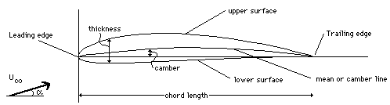

כעת ניתן לראות מדוע ההגדרות "הטיסנאיות" המקובלות חסרות ערך של ממש. לדוגמא, פרופיל "קמור-קמור" לא סימטרי, מהסוג המשמש בטיסני רדיו, עשוי להיות בעל עקימון מירבי זהה לזה של פרופיל "קמור-קעור" מהסוג המשמש לטיסנים חופשיים. כתוצאה מכך, לשני פרופילים אלו עשויות להיות מספר תכונות דומות, כגון זוית אפס-עילוי ומקדם המומנט (כפי שיוסבר בהמשך) .זאת על אף ששניהם נראים שונים בתכלית! לזה תחתית "קמורה", ולשני תחתית "קעורה".

כאשר ישנה זרימה של אויר על פני הפרופיל, פועל עליו פילוג לחצים מסויים. אם מסכמים את הכוחות הנובעים מכך (אלמנט כוח= לחץ כפול אלמנט שטח) מקבלים את סה"כ הכוח הפועל ע"ג הפרופיל. מקובל לפרק כוח זה לשני רכיבים. האחד קרוי "עילוי" ומוגדר כפועל בניצב לכיוון הזרימה המציפה. השני נקרא "גרר" ופועל במקביל לכיוון הזרימה.

מערכת צירים זו נקראת "צירי רוח". לעתים משתמשים במערכת צירי גוף, בה רכיב אחד של הכוח האווירודינמי פועל במקביל לגוף, והשני בניצב לו.

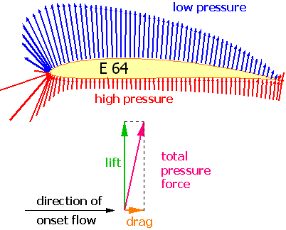

הכוחות האווירודינמיים הפועלים על הפרופיל יוצרים גם מומנט. מומנט זה תלוי בנקודת הייחוס סביבה הוא מחושב. נובע, שאת הכוחות והמומנטים הפועלים על פרופיל ניתן לתאר ע"י שלושה גורמים: כוח גרר, כוח עילוי הפועל בנקודה נתונה ומומנט הפועל סביב נקודה זו.

נהוג באופן אוניברסלי להשתמש במקדמי הגרר, העילוי והמומנט, במקום בכוחות ובמומנטים עצמם. כבר בימי ניוטון היה ידוע, שכוח הגרר הפועל על כדור בזרימה עומד ביחס ישר לשטח החתך של הכדור, לריבוע המהירות ולצפיפות הזורם. אם כך, הרי שאם נחלק את כוח הגרר בשלושת אלו, נקבל מספר קבוע. ואכן, מתקבל מספר קבוע, שהינו חסר מימדים. מספר זה אינו תלוי במימדי הכדור, במהירות הזרימה ובצפיפות הזורם, והוא נכון לכל כדור שהוא.

מכאן ברורה החשיבות המעשית העצומה של מספרים לא מימדיים. הם מאפשרים להכליל תוצאות של חישוב או של ניסוי, בלי כל קשר למימדים הפיזיים של הבעיה. לדוגמא, ניתן להקיש מתוצאות של ניסוי מנהרה על דגם מוקטן, על הכוחות הפועלים על המטוס האמיתי.

מקובל להגדיר את מקדמי הגרר, העילוי והמומנט באופן הבא:

$C_{l}=\frac{L}{\frac{1}{2}{ρv}^{2}S}$ $C_{d}=\frac{D}{\frac{1}{2}{ρv}^{2}S}$ $C_{m}=\frac{M}{\frac{1}{2}{ρv}^{2}\text{CS}}$

היכן ש: L=עילוי, D=גרר, M=מומנט, S= שטח הייחוס, v=מהירות הזרימה המציפה,
$ρ$=צפיפות הזורם, C=אורך ייחוס.

יש לשים לב שהמומנט מחולק באורך ייחוס נוסף – C – על מנת להפוך אותו לחסר מימד.
מדוע ההתעקשות על הניסוח המעורפל "שטח ייחוס" במקום לכתוב במפורש "שטח הכנף"?
זאת משום שהמשוואות המופיעות לעיל ומכונות בטעות לעתים קרובות "נוסחאות העילוי והגרר וכו'", אינן אלא הגדרות. אמנם נהוג לקחת את S בתור שטח הכנף ואת C בתור מיתר הכנף, אולם ניתן להגדיר את המקדמים כרצונכם, על בסיס כל שטח ייחוס, אורך ייחוס, מהירות ייחוס וצפיפות ייחוס שתבחרו. נניח שברצונך לבצע ניסוי מנהרה בדגם מסוים עבור חברת בואינג. אין שום מניעה שתבחר בשטח מרצפת סטנדרטית בתור שטח ייחוס ובצפיפות של עופרת בתור צפיפות ייחוס. כל שנדרש הוא ששותפיך בבואינג ידעו על השיטה המקורית שלך, על מנת שיוכלו לתרגם את הנתונים בחזרה לגדלים מימדיים.

הערה 1 – בהגדרות המקדמים במקרה הדו מימדי, יש לקחת כוחות ומומנטים ליחידת מוטה, וכמו כן שטח ליחידת מוטה (כלומר מיתר הכנף) במקום שטח הכנף . כמובן שהמקדמים נשארים חסרי מימד.

הערה 2 – למען האמת, הכוחות האווירודינמיים עומדים ביחס כמעט-ישר לריבוע המהירות, לצפיפות ולשטח הייחוס. כלומר, אם נבצע ניסוי מנהרה בשני דגמים זהים בצורתם ושונים בגודלם, נקבל תוצאות דומות מאוד אך לא זהות. על מנת לקבל תוצאות זהות, יש מספר גדלים לא מימדיים נוספים שצריכים להישמר. החשובים שבהם הינם מספר מאך (Mach Number) ומספר ריינולדס (Reynolds Number).

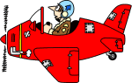

יסודות תורת הפרופילים: זרימה פוטנציאלית

המודל הפשוט ביותר של זרימה הינו מודל הזרימה הפוטנציאלית. למען הפשטות, אחסוך מהקוראים את ההגדרה המתמטית המדוייקת. תכונותיה החשובות של זרימה זו, שהיא בלתי –דחיסה ולא צמיגה (כלומר לא פועלים בה כוחות חיכוך). סוג זה של זרימה אידאלית הניב את התוצאות החשובות ביותר באווירודינמיקה של פרופילים כבר בראשית המאה שעברה, ומהווה מסגרת חשובה לחישובים אווירודינמיים גם בימינו.

התחנה הראשונה בהבנת תהליך יצירת העילוי ע"י פרופיל היא תנאי "קוטה"
(Kutta condition) . מדוע בעצם פרופיל אופייני יוצר עילוי ועצמים בעלי צורה שונה עשויים לא לייצר כוחות עילוי? התשובה טמונה בשפת הזרימה המחודדת האופיינית לפרופילים. שפת זרימה זו מאלצת את הזרימה הניתקת ממנה להמשיך באותו כיוון, מכיוון
שנוכחות הפינה החדה מונעת מהזרימה לפנות. האיור הבא מציג תמונה לא ריאליסטית, בה
הזרימה הניתקת משפת הזרימה פונה בחזרה לכיוון הזרימה המציפה:

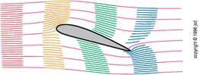

באיור הבא מוצגת תמונה בה כן מתקיים תנאי קוטה:

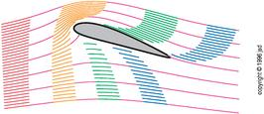

ראוי לציין שתנאי קוטה מתקיים בקירוב טוב למדי גם בזרימה אמיתית, כלומר דחיסה וצמיגה.
ובכן, מאיורים אלו ניתן לראות שתנאי קוטה מכריח את הזרימה לשנות את כיוונה. לכן גם כיוון התנע של הזרימה משתנה. ע"פ החוק השני של ניוטון, שינוי בתנע פירושו כוח. כלומר, הפרופיל מפעיל על הזרימה כוח הגורם לה לשנות את כיוונה! ובאופן הדדי, הזרימה מפעילה על הפרופיל כוח שווה בגודלו והפוך בכיוונו.

מכאן אנו מסיקים, שמקורו של העילוי בכך שהפרופיל משנה את התנע של הזרימה ומטה אותה כלפי מטה.

בשלב הבא נשאלת השאלה כיצד לכמת את העילוי, כדי לקבל קשר בין זווית ההתקפה של הפרופיל לבין כמות העילוי הנוצרת.

באופן כללי, יש צורך לסכום את שינוי התנע של הזרימה בנפח אינסופי של אויר המקיף את הפרופיל. לבצע תהליך כזה כפשוטו אינו עניין פשוט, וגם אין בכך צורך. מסתבר שבזרימה פוטנציאלית החיים הרבה יותר קלים.

אם נחסיר את האיור העליון מן התחתון, נקבל את התמונה הבאה:
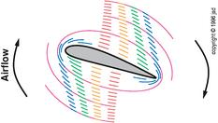

כלומר, הזרימה סביב פרופיל מורכבת משני חלקים: חלק אחד הוא הזרימה המציפה, שלא מושפעת מקיומו של תנאי קוטה. חלק שני הוא זרימה סיבובית סביב הפרופיל, שנגרמת ע"י קיומו של תנאי קוטה. לכל חלקיק אויר שנמצא מעל לכנף נוספת מהירות בכיוון הזרימה המציפה, ולכל חלקיק אויר מתחת לכנף נוספת מהירות נגד כיוון הזרימה המציפה. כך שסה"כ מתקבלת מהירות סיבובית.
אם סוכמים את המהירות הסיבובית לאורך קו המקיף את הפרופיל, מקבלים גודל הנקרא צירקולציה. מסתבר, שבזרימה פוטנציאלית הצירקולציה איננה תלויה במסלול המקיף את הפרופיל, ונקבעת באופן יחיד ע"י תנאי קוטה. ברגע שיודעים כמה צירקולציה "להוסיף" לזרימה ע"מ לקיים את תנאי קוטה, יודעים את המהירויות בשדה הזרימה כולו.

מכאן ניתן להמשיך בשתי דרכים: דרך אחת היא ע"י חישוב הכוחות מתוך הפרשי התנע בשדה הזרימה כולו. דרך אחרת היא חישוב הפרשי הלחצים על הכנף בעזרת משוואת ברנולי:
$p=p_{a}+\frac{1}{2}{ρv}^{2}$

לאחר סכימת הלחצים יתקבלו הכוחות הפועלים על הפרופיל.

חשוב לציין כי שתי הדרכים הינן אקוויוולנטיות לחלוטין מאחר והפרש הלחצים ושינויי התנע הנגרמים ע"י הפרופיל קשורים ביניהם ע"י משוואת שימור התנע.

אז למה בעצם נוצר עילוי? בגלל ניוטון? בגלל ברנולי? בגלל הצירקולציה? אולי קצת מכל דבר? התשובה היא, שאלו כולם פנים שונות לאותו דבר: שימור תנע.
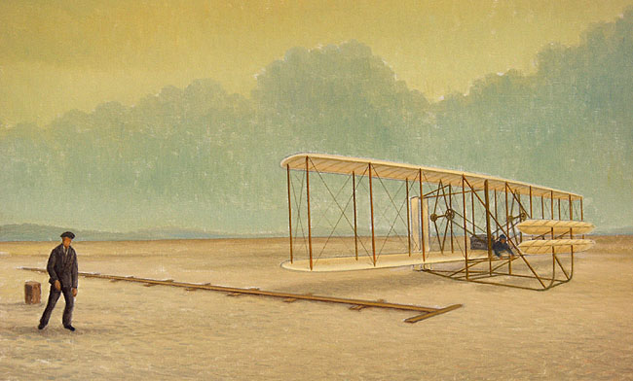

מספר תוצאות חשובות של תורת הפרופילים בזרימה פוטנציאלית, שהושגו כבר בראשית המאה שעברה:

שיפוע גרף העילוי ביחס לזוית ההתקפה אינו מושפע מצורת העקימון הממוצע כלל! השיפוע גם כמעט ואינו מושפע ע"י עובי הפרופיל.

זוית אפס עילוי (הזוית בה העלוי על הפרופיל מתאפס) תלויה בעקימון הממוצע בלבד.

ישנה נקודה סביבה מומנט העילרוד הנוצר קבוע ביחס לזוית התקפה. נקודה זאת נקראת המרכז האוירודינמי, ונמצאת תמיד ברבע המיתר בלי קשר לסוג הפרופיל.
המומנט (הקבוע) הנוצר סביבה תלוי אך ורק בצורת העקימון הממוצע.

מתוצאות אלו ניתן לראות מדוע הפרמטרים המתאימים להגדרת פרופיל הינם העקימון הממוצע (בעיקר) ומעטפת העובי . ניתן לראות שההשפעות שלהם נפרדות ובקירוב טוב בלתי תלויות זו בזו.
אך ישנה תוצאה אחת, מאוד חשובה, שאינה ניתנת לחיזוי זרימה פוטנציאלית: הגרר.

לפרופילים בזרימה פוטנציאלית אין גרר! תוצאה זו נובעת מכך שהגרר הוא תופעה
צמיגה, בעוד שבזרימה פוטנציאלית מניחים שאין צמיגות. מודל ריאליסטי יותר של זרימה בה יש צמיגות יידון בסעיף הבא.

פרופילים בזרימה צמיגה

מודל ריאליסטי יותר, של זרימה צמיגה, ניתן ע"י מה שקרוי משוואות שכבת הגבול. שכבת הגבול היא שכבת האויר הסמוכה אל הפרופיל. בנקודה התחתונה ביותר בשכבת הגבול, זו הנמצאת על פני הפרופיל, מהירות האויר ביחס לפרופיל היא אפס. כלומר, חלקיקי האויר הצמודים לפרופיל נעים ביחד איתו. בגבולה העליון של שכבת הגבול, מהירות הזרימה שווה למהירות הזרימה המציפה. בין לבין, מהירות האויר גדלה באופן הדרגתי.

עקב הפרשי המהירויות בתוך שכבת הגבול, נוצרים כוחות חיכוך בתוך שכבת הגבול. כוחות חיכוך אלו מועברים לפני השטח של הפרופיל ויוצרים גרר. ככל שהפרשי המהירויות גדולים יותר, כך גם הגרר גדול יותר.

הפרמטר החשוב ביותר בזרימה צמיגה, הקובע את אופי הזרימה, נקרא מספר ריינולדס
(Reynolds number). הוא מוגדר ע"י $\text{Re}=\frac{U⋅l}{ν}$ היכן ש- U היא מהירות הזרימה המציפה, l הוא אורך אופייני (בד"כ מיתר הפרופיל) ו- $ν$ הוא גודל הנקרא צמיגות קינמטית. מבחינה פיזיקלית למספר זה יש משמעות של היחס בין כוחות האינרציה לכוחות הצמיגות. מספר זה קובע את אופי שדה הזרימה, ובמיוחד האם שכבת הגבול היא למינרית או טורבולנטית.
שכבת גבול למינרית מתקיימת בתחום מספרי ריינולדס נמוכים, בד"כ עד 50000. מספר זה מאפיין למשל טיסן דאון חופשי. שכבת גבול למינרית מתאפיינת ב"שכבות" מסודרות בזרימה. שכבת גבול זו עבה והמהירות משתנה בתוכה בהדרגה על פני עובי גדול. משום כך
הפרשי המהירות בתוכה קטנים, ולכן גרר החיכוך קטן.

אולם, לסוג זה של זרימה יש חסרונות. שכבת הגבול הלמינרית אינה אנרגטית ולכן נוטה להינתק בקלות משטחו העליון של הפרופיל, כלומר ליצור הזדקרות. פרופילים למינריים
עשויים לפתח מקדם עילוי מקסימלי נמוך ולהזדקר בזוית התקפה של מעלות בודדות אם לא ינקטו צעדים לטפל בתופעה זו.

במספרי ריינולדס יותר גבוהים, מתקיימת בדרך כלל שכבת גבול טורבולנטית. שכבת גבול זו מאבדת את המבנה החלק והמסודר שלה, ותחת זו נוצרות בה מערבולות רבות בקנה מידה מיקרוסקופי. עובי שכבת הגבול קטן באופן ניכר, מהירות הזרימה משתנה באופן חד על פני עובי קטן, ולכן גרר החיכוך גדל. מאידך, שכבת גבול כזו אנרגטית יותר משכבת גבול למינרית, ולכן איננה ניתקת בקלות ומאפשרת קבלת מקדמי עילוי גבוהים ללא הזדקרות.

כעת נשאלת השאלה, איזה סוג של שכבת גבול "טוב" יותר. אם כלי הטיס טס במספרי ריינולדס מעל סדר גודל של 100000 (מעשית, כל כלי טיס בגודל של טיסן רדיו גדול ומעלה) שכבת הגבול תהיה טורבולנטית בכל מקרה. אם כלי הטיס טס בתחום האפור של 30000-50000 פחות או יותר, רצוי לעשות כל מאמץ על מנת לגרום לשכבת הגבול להפוך לטורבולנטית. ניתן לעשות זאת ע"י תיכנון פרופיל בעל גיאומטריה נכונה (לא אפרט כאן על פילוסופיית התיכנון של פרופילים מסיבות ברורות). דרך נוספת המקובלת מאוד בטיסנים חופשיים הינה "הכשלת" שכבת הגבול ע"י חוטים דקים המודבקים לאורך הכנף בנקודות אסטרטגיות.

חקירת ההתנהגות של פרופילים במספרי ריינולדס שונים מסובכת ביותר ומהווה חוד החנית של המחקר האוירונוטי גם בימינו. קשה לומר בוודאות איזה סוג של פרופיל הוא האידיאלי למספר ריינולדס מסויים. התשובה תלויה באילוצים שונים כגון העובי הדרוש, מקדם העילוי המקסימלי המבוקש, מומנט העילרוד המותר ועוד. למרות זאת, ישנם קווים מנחים שניתן להיעזר בהם לבחירת פרופילים לשימושים מסויימים. דוגמא להשפעת מספר ריינולדס על צורת הפרופיל האופיינית מוצגת בתרשים.

קווים מנחים לבחירת פרופילים

בסעיף זה ננסה לתת מספר קווים מנחים לבחירת פרופילים ע"פ השימוש הרצוי.

פרופילים לטיסנים אוירובטיים

פרופילים כאלו צריכים להיות סימטריים על מנת שהטיסן יטוס ישר והפוך ללא שינויי קיזוז חריפים. דוגמא נפוצה לפרופיל סימטרי היא NACA0012

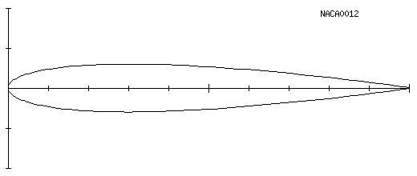

פרופילים לדאוני שהיה

פרופילים אלו צריכים לפתח גרר נמוך על פני תחום רחב של מקדמי עילוי, משום שעליהם להיות מסוגלים גם לטוס לאט לצורך שהיה מקסימלית, וגם לטוס מהר בין הטרמיקות.
דוגמא לאחד מהטובים שבפרופילים אלו, MH32:

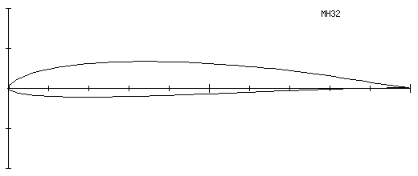

פרופילים לעילוי גבוה

פרופילים אלו נדרשים לפתח מקדם עילוי גבוה (כמובן עם גרר נמוך ככל האפשר)
ובדרך כלל פועלים בטווח מצומצם של מקדמי עילוי. לשם כך נדרשים רדיוס שפת התקפה גדול, ועקימון ממוצע גבוה (כלומר פרופיל קמור). דוגמא אופיינית לכך:

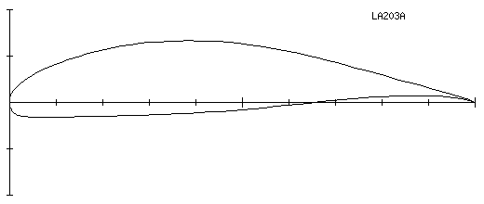

פרופילים למספרי ריינולדס נמוכים

ככל שמספרי הריינולדס הולכים ופוחתים, יש לבחור פרופיל דק יותר, עם רדיוס שפת התקפה קטן יותר. הסיבה היא ששכבת גבול למינרית איננה מסוגלת להישאר צמודה לפרופיל עבה. דוגמא טובה לכך ניתנת ע"י הפרופיל הבא, המיועד למספרי ריינולדס נמוכים:

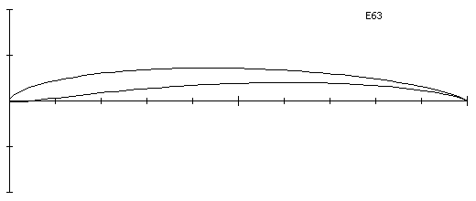

פרופילים לכנפיים מעופפות

פרופילים אלו מכונים לעתים פרופילים נמוכי-מומנט (low pitching moment airfoils) או פרופילים בעלי עקימון חוזר (reflex airfoils) על שום צורתם האופיינית. הדרישה מפרופילים אלו היא לספק מומנט מרים אף, או לכל הפחות מומנט מוריד אף זניח, על מנת לאפשר קיזוז לכלי טיס חסרי זנב. תוך כדי כך הפרופיל נדרש כמובן לפתח גרר נמוך ככל האפשר, וכמו כן לפתח מקדם עילוי מקסימלי סביר, בעיה לא פשוטה בפרופילים אלה. הפרופיל הבא הוא נציג לסוג פרופילים זה.
